**Министерство образования Иркутской области**

Государственное бюджетное профессиональное

образовательное учреждение Иркутской области

«Иркутский авиационный техникум»

(ГБПОУИО «ИАТ»)

|  |  |
| --- | --- |
| КП.09.02.03.22.192.21 ПЗ |  |

ИНФОРМАЦИОННАЯ СИСТЕМА «ПРОДАЖА АВИАБИЛЕТОВ»

|  |  |  |
| --- | --- | --- |
| Председатель ВЦК: | ____________________________________________  (подпись, дата) | (М.А. Кудрявцева) |
| Руководитель: | ____________________________________________  (подпись, дата) | (А.С. Александрова) |
| Студент: | ____________________________________________  (подпись, дата) | (И.И. Тетерюков) |

Иркутск 2022

**Содержание**

**Введение**

В нашем бурно развивающемся мире у людей и организаций возникает всё большая потребность в возможности перемещаться из одного города в другой. Для удовлетворения таких потребностей создаются новые и более качественные аэропорты, которые соответствуют требованиям организаций и физических лиц. В условиях постоянной конкуренции аэропорты должны предоставлять своим клиента всё более качественные услуги, не жертвуя личное время клиентов на процедуры, которые возможно автоматизировать. При этом для корректной работы аэропорта необходим целый комплекс информационных систем, направленных на указание различных услуг или решения каких-либо проблем. Такая система должна включать в себя базы данных различного назначения, необходимое оборудование для работы с базами данных и квалифицированный персонал, который способен интегрировать данные в базу в случае необходимости.

Ключевым элементом данной системы является «Продажа билетов», которая в свою очередь подразделяется на «физическую продажу» и «электронную продажу». В наше время все большую популярность набирает «электронная продажа» билетов, в связи со своей удобностью и относительной простотой. Но для поддержания работы данного метода продажи необходимо: серверная система, которая сможет справиться с большой нагрузкой, специализированный персонал, который сможет держать контролировать работу системы и в случае необходимости исправить неполадки в работе, система должна быть интуитивно понятна для пользователей, система должна обладать достаточным уровнем защиты, который даст гарантию конфиденциальности личных данных клиентов, система должна удовлетворять стандарты скорости работы, система должна оставлять возможность пользователям оставлять отзывы о работе системы или пожелания для улучшения работы. Данные параметры показывают актуальность выбранной системы и её конкурентоспособность на современном рынке. (Возможно переделать в таблицу!!!)

В качестве цели своего курсового проекта я выделил создание информационной системы «Продажа билетов». Данная система может быть использована на предприятие.

Для создания данной информационной системы решить спектр поставленных задач:

1. Ознакомится с технологией создания информационной системы.
2. Подобрать литературу и интернет-источники по предложенной теме.
3. Разработать алгоритм программы.
4. Выбрать программное обеспечение, необходимое для создания информационной системы.
5. Разработать программу на выбранном языке программирования.
6. Подготовить и записать дистрибутив программного продукта.
7. Разработать документацию для пользователя.
8. Улучшить функционал информационной системы, основываясь на отзывах пользователей.

**Изучение предметной области ИС**

В наше время воздушный транспорт (в частности самолёты) является наиболее быстрым и особенно ценится при перемещении на далекие расстояния. В мире существует множество аэропортов и соответственно ещё больше маршрутов полетов. Эту информацию можно хранить в базе данных. Это обеспечит быстрый поиск, надежность хранения, а главное доступность каждому пользователю персонального компьютера.

В зависимости от марки самолета выбирается экипаж, имеющий соответствующую группу допуска управления воздушным судном. Для диспетчерской службы важным является номер экипажа. Каждый экипаж состоит из нескольких человек, каждый из которых имеет личные данные и должность. На определенный срок диспетчеры составляют плановое расписание полетов самолетов. Расписание составляется не только для диспетчерской службы аэропорта, но и для информационного обеспечения потенциальных пассажиров. Чтобы обладать достаточной информативностью для пользователей в расписание должны входить следующие данные: номер рейса, название рейса, день вылета, время вылета, время прибытия.

В расписании указывается тип самолета, рейс, дни вылета, время вылета и прилета, маршрут (начальный и конечный пункты назначения, пункт пересадки), стоимость билета. Пассажир при посадке в самолет должен предъявить билет, паспорт, а для международного рейса обязан также предъявить заграничный паспорт и пройти таможенный досмотр. Пассажиры могут сдавать свои вещи в багажное отделение. Рассматриваемая предметная область представляет собой информационную систему аэропорта, направленную на сбор и обработку информации для предоставления услуг авиаперевозок. ИС аэропорта связывает поставщика услуг - аэропорт и их потребителей - пассажиров.

Для оптимального взаимодействия этих сторон необходимо автоматизировать информационные процессы авиаоператора, это приведет к улучшению качества и повышению быстродействия работы аэропорта. БД должна решать довольно узкий круг задач, таких как обслуживание, сопоставление расписания с фактическими вылетами самолетов по различным направлениям.

Таким образом, основными задачами, стоящими перед проектируемой БД, являются:(Переделать в алгоритм!!!)

* 1. В системе должна быть функция регистрации пассажира.
  2. Система должна предоставлять данные об имеющихся рейсах.
  3. Данные в системе должны регулярно обновляться.
  4. В системе должна быть функция, предоставляющая сведения об оплате билета.
  5. Система должна сопоставлять расписание с фактическими вылетами самолетов по различным направлениям.
  6. Интерфейс должен быть доступным и понятным пользователю.
  7. К системе должно быть разработана инструкция для пользователя.
  8. Система должна давать возможность на оформление заказа.
  9. Система должна сохранять данные пользователя в системе.

**Анализ инструментов, используемых при разработке ИС**

Инструменты разработки программного продукта определяют будущий результат. Для разработки информационной системы с базой данных рассмотрены следующие инструментальные средства разработки программных продуктов:

1. PhpMyAdmin.
2. MySQL Workbench.
3. Draw.io.
4. HTML.
5. CSS.
6. Microsoft Visio.
7. PostgreSQL.
8. MySQL.
9. SQLite.
10. Python.
11. PHP.
12. PhpStorm.
13. Visual Studio.
14. PyCharm.

PhpMyAdmin – программа, предназначенная для администрирования системы управления базы данных MySQL. PhpMyAdmin использует браузер для осуществления администрирования сервера MySQL, позволяет запускать команды SQL и просматривать данные таблиц и баз данных.

MySQL Workbench — инструмент для визуального проектирования [баз данных](https://ru.wikipedia.org/wiki/%D0%91%D0%B0%D0%B7%D1%8B_%D0%B4%D0%B0%D0%BD%D0%BD%D1%8B%D1%85), интегрирующий проектирование, моделирование, создание и эксплуатацию БД в единое бесшовное окружение для системы баз данных [MySQL](https://ru.wikipedia.org/wiki/MySQL).

Draw.io — это удобное бесплатное онлайн-приложение для создания диаграмм для рабочих процессов, BPM, организационных, сетевых диаграмм, блок-схем (флоучарты), UML и принципиальных электросхем.

HTML – язык разметки гипертекста. Язык разметки дает браузеру необходимые инструкции о том, как отображать тексты и другие элементы страницы на мониторе. Язык HTML интерпретируется браузерами и отображается в виде документа, в удобной для человека форме.

CSS – каскадные таблицы стилей, которые используются для определения стилей (правил) оформления документов — включая дизайн, вёрстку и вариации макета для различных устройств и размеров экрана.

Microsoft Visio – векторный графический редактор, редактор диаграмм и блок-схем для Windows. Выпускается в трёх редакциях: Standard, Professional и Pro for Office 365. Аналогично с Adobe Reader, в стандартный набор программ MS Office входит только средство для просмотра и печати диаграмм Microsoft Visio Viewer.

Веб-приложение будет содержать в себе информацию – её необходимо хранить, изменять, структурировать и использовать. Были рассмотрены следующие варианты реализации СУБД:

1. PostgreSQL;

2. MySQL;

3. SQLite.

PostgreSQL – свободная объектно-реляционная система хранения и управления базами данных. Существует в реализациях для множества UNIX-подобных платформ, включая AIX, различные BSD-системы, HP-UX, IRIX, Linux, macOS, Solaris/OpenSolaris, Tru64, QNX, а также для Microsoft Windows.

Существует обширный список типов данных, которые поддерживает Постгрес. Кроме числовых, с плавающей точкой, текстовых, булевых и других ожидаемых типов данных, PostgreSQL может похвастаться поддержкой uuid, денежного, перечисляемого, геометрического, бинарного типов, сетевых адресов, битовых строк, текстового поиска, xml, json, массивов, композитных типов и диапазонов, а также некоторых внутренних типов для идентификации объектов и местоположения логов.

MySQL – свободная реляционная система хранения и управления базами данных. Разработку и поддержку MySQL осуществляет корпорация Oracle, получившая права на торговую марку вместе с поглощённой Sun Microsystems, которая ранее приобрела шведскую компанию MySQL AB. Продукт распространяется как под GNU General Public License, так и под собственной коммерческой лицензией. Помимо этого, разработчики создают функциональность по заказу лицензионных пользователей. Именно благодаря такому заказу почти в самых ранних версиях появился механизм репликации. MySQL используют уже 25 лет, поэтому это проверенная и надёжная база данных.

SQLite — компактная встраиваемая СУБД с исходным кодом. В 2005 году проект получил награду Google-O’Reilly Open Source Awards. SQLite поддерживает динамическое типизирование данных. Возможные типы значений: INTEGER, REAL, TEXT и BLOB. Также поддерживается специальное значение NULL. Размеры значений типа TEXT и BLOB не ограничены ничем, кроме константы SQLITE_MAX_LENGTH в исходниках sqlite, равной миллиарду.

Для наглядности сравнения вариантов реализации базы данных была составлена таблица 1.

Таблица 1 – Сравнение средств реализации базы данных.

|  |  |  |  |
| --- | --- | --- | --- |
| Название БД | MySQL | SQLite | PostgreSQL |
| Большое количество типов данных | + | - | + |
| Популярность | + | + | - |
| Отказоустойчивость | - | - | + |

Продолжение таблицы 1

|  |  |  |  |
| --- | --- | --- | --- |
| Не требует удаленного сервера | - | + | - |
| Простота использования | - | + | - |
| Портативность | - | + | - |

Таким образом, в качестве базы данных для будущего продукта была выбрана MySQL, так как она предоставляет весь необходимый функционал для разработки продукта.

Для взаимосвязи баз данных и северной части продукта необходимо использовать серверный язык. Для реализации этого были рассмотрены два языка программирования – Python и PHP.

Python — высокоуровневый язык программирования общего назначения с динамической строгой типизацией и автоматическим управлением памятью, ориентированный на повышение производительности разработчика, читаемости кода и его качества, а также на обеспечение переносимости написанных на нём программ. Язык является полностью объектно-ориентированным – всё является объектами. Синтаксис Питона всегда выделял его на фоне других языков программирования. Он не страдает избыточностью, схожесть синтаксиса с обычным английским позволяет понять код даже обычному пользователю

PHP — скриптовый язык общего назначения, интенсивно применяемый для разработки веб-приложений. В настоящее время поддерживается подавляющим большинством хостинг-провайдеров и является одним из лидеров среди языков, применяющихся для создания динамических веб-сайтов. Действует, как и самостоятельно, так и с фреймворками.

Язык автоматически поддерживает HTTP Cookies в соответствии со стандартами Netscape. Это позволяет проводить установку и чтение небольших сегментов данных на стороне клиента. Работа с Cookies организована посредством сеансов (сессий). У сессий есть срок действия (после его истечения данные удаляются), в сессиях можно хранить и редактировать разные типы данных, в том числе сериализованные PHP-объекты, пропущенные через serialize (процесс происходит автоматически).

Для наглядности сравнения языков программирования была составлена таблица 2.

Таблица 2 – Сравнение языков программирования для разработки программного продукта.

|  |  |  |
| --- | --- | --- |
| Название языка программирования | PHP | Python |
| Наличие библиотек | + | + |
| Инструменты для работы с БД | + | + |
| Объектно-ориентированные возможности | + | + |
| Лёгкий понятный синтаксис | + | - |
| Более активное сообщество | + | - |
| Более лёгкая простая модульность | + | - |

Не смотря на преимущество PHP, для работы будет выбран более комплексный язык программирования Python, поскольку у него большая сфера применения и больше возможностей реализации проекта.

Для разработки программного продукта рассмотрены следующие инструментальные средства разработки программных продуктов:

1. PhpStorm.

2. Visual Studio.

3. PyCharm.

PhpStorm – это интегрированная среда разработки на PHP с интеллектуальным редактором, которая глубоко понимает код, поддерживает PHP 5.3-7.3 для современных и классических проектов, обеспечивает лучшее в индустрии автодополнение кода, рефакторинги, предотвращение ошибок налету и поддерживает смешивание языков.

Поддерживаются передовые технологии веб-разработки, включая HTML5, CSS, Sass, SCSS, Less, Stylus, Compass, CoffeeScript, TypeScript, ECMAScript Harmony, шаблоны Jade, Zen Coding, Emmet, и, конечно же, JavaScript. PhpStorm включает в себя всю функциональность [WebStorm](https://jetbrains.ru/products/webstorm/) (HTML/CSS редактор, JavaScript редактор) и добавляет полнофункциональную поддержку PHP и баз данных / SQL.

Visual Studio — Линейка продуктов компании Microsoft, включающих интегрированную среду разработки программного обеспечения и ряд других инструментов. Данные продукты позволяют разрабатывать как консольные приложения, так и игры и приложения с графическим интерфейсом, в том числе с поддержкой технологии Windows Forms, а также веб-сайты, веб-приложения, веб-службы как в родном, так и в управляемом кодах для всех платформ, поддерживаемых Windows, Windows Mobile, Windows CE, .NET Framework, Xbox, Windows Phone .NET Compact Framework и Silverlight.

PyCharm — интегрированная среда разработки для языка программирования Python. Предоставляет средства для анализа кода, графический отладчик, инструмент для запуска юнит-тестов и поддерживает веб-разработку на Django. PyCharm разработана компанией JetBrains[6] на основе IntelliJ IDEA.

Сравнение IDE для разработки программного продукта наглядно представлено в таблице 3.

Таблица 3 – Сравнение IDE для разработки программного продукта

|  |  |  |  |
| --- | --- | --- | --- |
| Название IDE | Visual Studio | PhpStorm | PyCharm |
| Распространяется бесплатно | -  (только студенческая  лицензия) | -  (только студенческая  лицензия) | -  (только студенческая  лицензия) |

Продолжение таблиц 3

|  |  |  |  |
| --- | --- | --- | --- |
| Автоматическое сохранение | + | + | + |
| Подсказки по коду | + | + | + |
| Интеграция с системой контроля версий (GIT) | + | + | + |
| Возможность расширения функционала библиотеками | + | + | + |
| Заточен под PHP-разработку | - | + | + |
| Поддержка CSS/HTML/JS | + | + | + |
| Комфортное использование на слабых ПК | - | - | + |

Таким образом, после рассмотрения вариантов средств разработок, было принято решение использовать PyCharm.

PyCharm обладает преимуществами:

–PyCharm имеет удобный редактор кода со всеми полезными функциями: подсветкой синтаксиса, автоматическим форматированием, дополнением и отступами. PyCharm позволяет проверять версии интерпретатора языка на совместимость, а также использовать шаблоны кода.

–Тем, кто часто использует документацию, будет удобно смотреть ее прямо в окне редактора (для элементов) либо в браузере (для внешней документации).

–­­PyCharm позволяет быстро производить рефакторинг кода, а также использовать удобный графический отладчик.

–Утилита поддерживает все свежие версии Django, а также IronPython, Jython, Cython, PyPy wxPython, PyQt, PyGTK и многие другие инструменты.

–В PyCharm можно проводить интегрированное Unit тестирование, использовать интерактивные консоли для Python, Django, SSH, отладчика и баз данных.

Для создания программного продукта было решено использовать   
средства:

1. Для создания структурных схем, контекстной и диаграмм декомпозиции использовалось CASE-средство – Draw.io.
2. Для наглядного составления структуры базы данных использовался инструмент для визуального проектирования [баз данных](https://ru.wikipedia.org/wiki/%D0%91%D0%B0%D0%B7%D1%8B_%D0%B4%D0%B0%D0%BD%D0%BD%D1%8B%D1%85) – MySQL Workbench.
3. На этапе разработки программного продукта использовался язык программирования Python, а также редактор кода PyCharm.
4. Для структурирования, чтения, изменения и удаления информации использовалась база данных MySQL.
5. Для администрирования СУБД MySQL использовалось веб-приложение phpMyAdmin.

**Проектирование ИС**

**Структурная схема ИС**

Проектирование информационной системы завязано на использование Case средств. Case средства позволяют создавать схемы и реляционные модели в короткий срок.

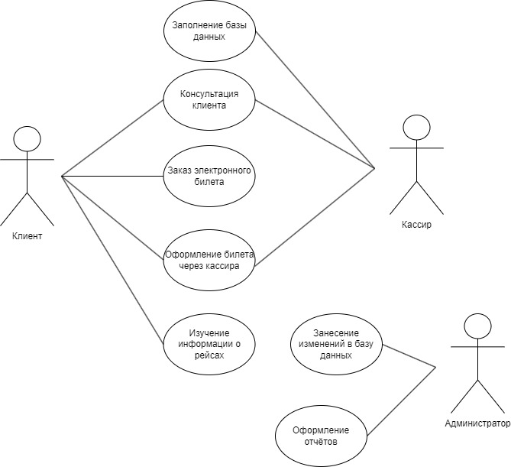

Рисунок 1 – Структурная схема ИС

На Рисунке 1 изображена диаграмма вариантов использования

**Функциональная схема ИС**

На этапе проектирования создания функциональной модели, которая содержит контекстную диаграмму и диаграмму декомпозиции.

Контекстная диаграмма – это модель, представляющая систему как набор иерархических действий, в которой каждое действие преобразует некоторый объект или набор объектов.

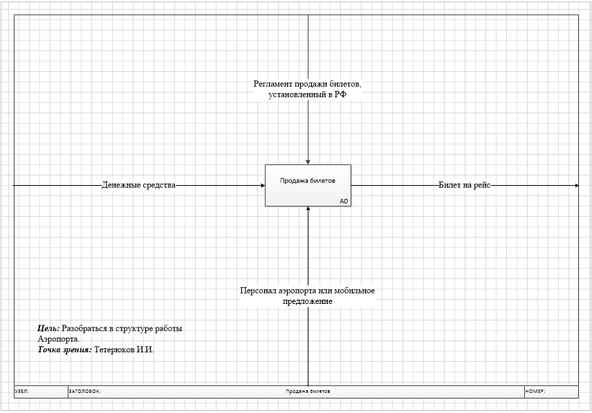

Рисунок 2 –Контекстная диаграмма

Диаграмма декомпозиции – это разбиение функции, то есть «Авторизации и обработки данных».

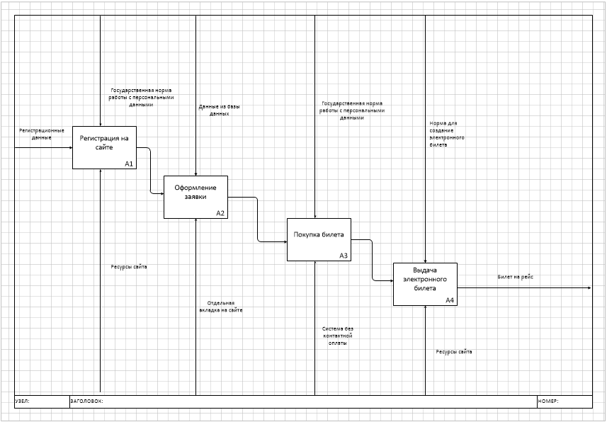

Рисунок 3 – Контекстная диаграмма

**Проектирование базы данных ИС**